pielikums

Balvu novada Domes

2021. gada 26. augusta

lēmumam “Par satiksmes organizācijas maiņu Tautas ielā 4, Balvos”

(protokols Nr.9., 15. §)

Satiksmes organizācijas shēma

Tautas iela 4, Balvos

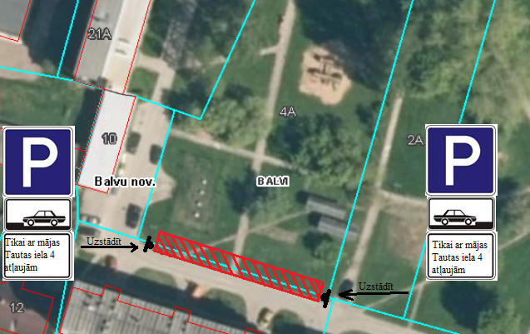

Domes priekšsēdētājs S.Maksimovs